TESTE 3- CONDUTIMETRIA
O captopril, 1-[(2S)-3-mercapto-2- metilpropionil]-L-prolina (PM = 217,13 g) é um anti-hipertensivo clássico. A titulação condutométrica com solução padronizada de sulfato de cobre(II) forma um composto insolúvel deste fármaco com cobre(II), conforme reação mostrada abaixo. Um comprimido de captopril foi dissolvido em água e o volume foi completado para 100,0 mL. A titulação de uma alíquota de 5,00 mL da solução do fármaco com solução padrão de CuSO₄ 5,80x10⁻⁴ mol/L forneceu os resultados da figura abaixo. (C9H14NO3SH= Captopril)

2(capH) + Cu2+= CapCu + 2H+

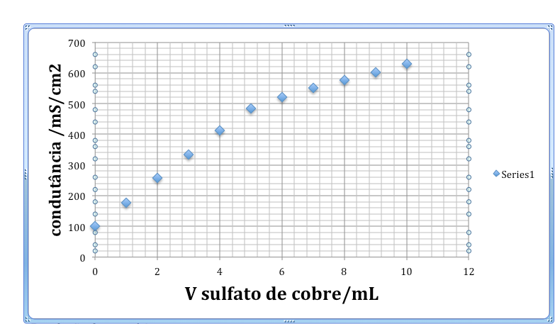

1- Explique o formato da curva
Resposta:
2(capH) + Cu²⁺ = CapCu + 2H⁺

Ao reagir com cobre é liberado prótons que tem uma alta condutividade (˜300 mS) passa-se de uma condição de baixa condutividade devido ao captopril ser uma molécula não ionizada para uma condição de liberação de prontos a cada adição de sulfato de cobre. Assim tanto sulfato como H+ são liberados na reação. A partir do PE cessa a liberação de H+ e o aumento menor da condutividade é devido a adição de cobre e sulfato no meio.
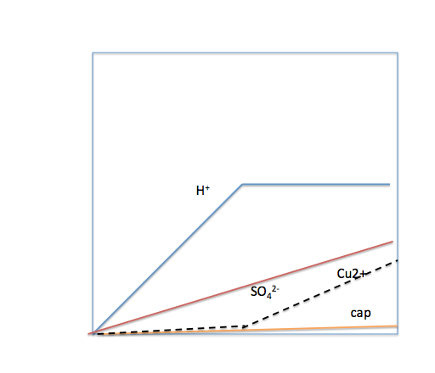

2- Determine a massa de captopril no comprimido.
V ~ 5,0 mL
n = 5 * 5,80 x10⁻⁴ = 5 [cap]

[cap] = 5,80 x10⁻⁴

1cobre = 2 captopril
[cap] = 2* 5,80 x10⁻⁴
[cap] = 11,6 x10⁻⁴
[cap] = 0,02536 mol/L
Massa de captopril = 25,1 mg

